Comando df: Informa del espacio en disco utilizado y disponible. En Windows esto se puede ver mediante el cmd o powershell con el comando diskpart o en la parte de administración de discos

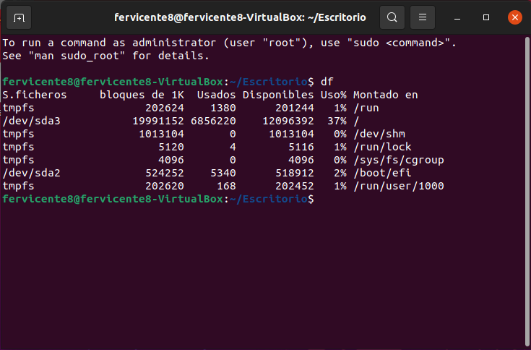

Comando top: Se puede ver algo similar al administrador de tareas, muestra las tareas que se están ejecutando, el uso de memoria ram y cuanto le queda disponible.

